Традиционно в преддверии одного из главных государственных праздников, Дня защитников Отечества и Вооруженных Сил Беларуси, в БГУИР прошли яркие праздничные мероприятия.
20 февраля 2020 года в актовом зале состоялось торжественное собрание. Каждый год в университете таким образом чествуют военнослужащих и курсантов, поздравляют представителей сильного пола. Сотрудники и студенты университета вспомнили героические подвиги предков и отдали дань их благородству и мужеству, поздравили тех, кто сегодня продолжает славные традиции.
Торжественное мероприятие открыл первый проректор БГУИР Максим Давыдов. Он отметил, что 23 февраля - общенародный праздник, который объединяет поколения. Выразил надежду, что мирное небо мы сохраним надолго.
"Надеюсь, нам не придется пойти через ужасы, через которые прошли ветераны, - подчеркнул Максим Давыдов. - Несомненно, очень актуально то, что на военном факультете БГУИР ведется подготовка курсантов. Современные вооруженные силы без радиотехники и информатики немыслимы. Но пусть все полученные знания пригодятся только в мирной жизни!"
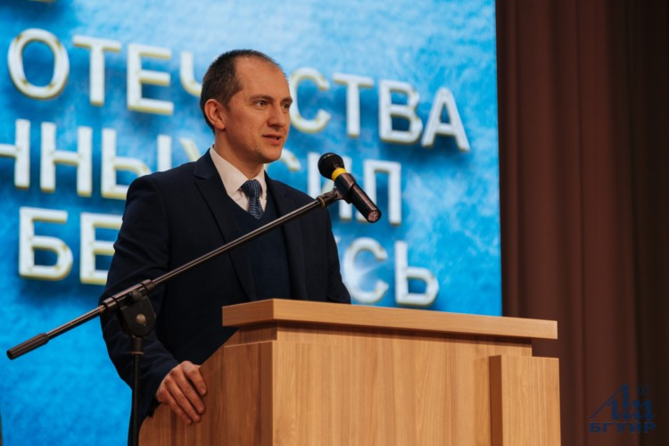
Первый проректор БГУИР Максим Давыдов

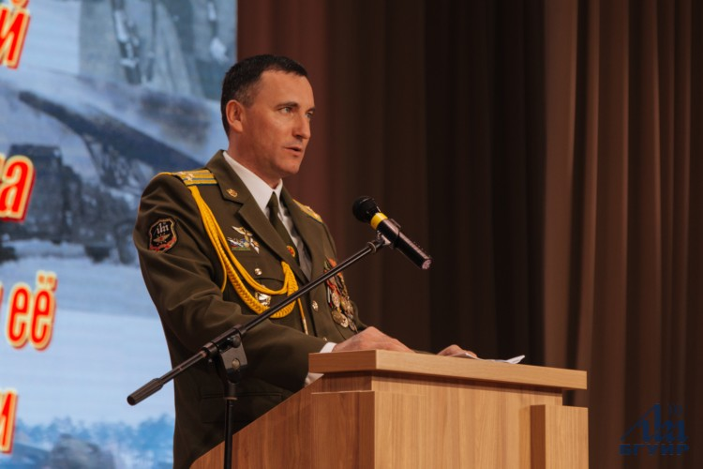
Начальник военного факультета БГУИР Юрий Кулешов

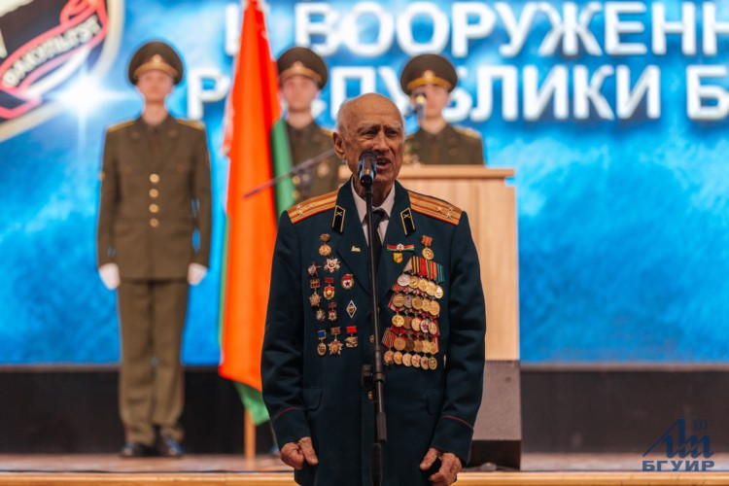
Председатель Совета ветеранов БГУИР Григорий Прищепный
С приветственным словом также выступили начальник военного факультета БГУИР Юрий Кулешов, ветеран Великой Отечественной войны Григорий Прищепный и член Президиума молодежной палаты при Минском городском совете депутатов 5-го созыва, студент 3 курса инженерно-экономического факультета Дмитрий Белокопытов.
"23 февраля уже на протяжении нескольких десятилетий ассоциируется с мужеством и стойкостью человеческого характера, силой духа и преданностью родине, - отметил Дмитрий Белокопытов. - Защитникам Отечества является каждый, кто считает своим долгом беречь родную землю и защищать ее интересы!"
Согласно приказу за образцовое исполнение служебных обязанностей, примерную воинскую и трудовую дисциплину, активное участие в общественной жизни военного факультета и университета, а также в честь празднования Дня защитников Отечества и Вооруженных Сил Республики Беларусь были поощрены представители военного факультета.
23 февраля давно празднуется не только как день военных, призванных оберегать наше Отечество, но так уж повелось, что мы поздравляем всех мужчин, которые находятся рядом! Яркие творческие номера стали прекрасным подарком для всех и помогли создать особенную, праздничную атмосферу.
В этот же день сотрудники, которые находятся на заслуженном отдыхе, были приглашены в родной вуз на теплую встречу в дружеском кругу.

